**МИНИСТЕРСТВО НАУКИ И ВЫСШЕГО ОБАРЗОВАНИЯ РОССИЙСКОЙ ФЕДЕРАЦИИ**

Федеральное государственное бюджетное образовательное учреждение

высшего образования

**«Сибирский государственный университет науки и технологий**

**имени академика М. Ф. Решетнёва»**

Институт информатики и телекоммуникаций

Кафедра ИВТ

**ЛАБОРАТОРНАЯ РАБОТА №3**

по инструментальным средствам информационных систем.

Docker

Преподаватель ____________ ____________

Обучающийся БИСЗ 20-01 201214002 ____________ А. О. Алтунин

Красноярск 2023

**Задание 1:**

Написать команды получения справки по командам pull, run и exec, и объяснить, что они делают.

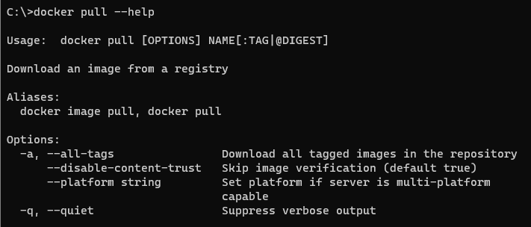

Команда загружает образ из реестра.

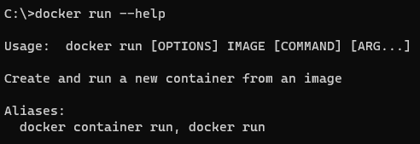

Команда создаёт новый контейнер из образа.

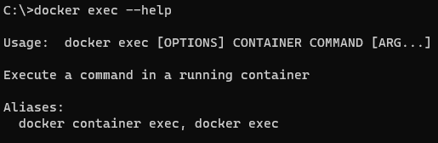

Команда выполняет следующую команду внутри контейнера.

**Задание 2:**

Написать команду, которая скачает и установит контейнер MongoDB версии 5.0.

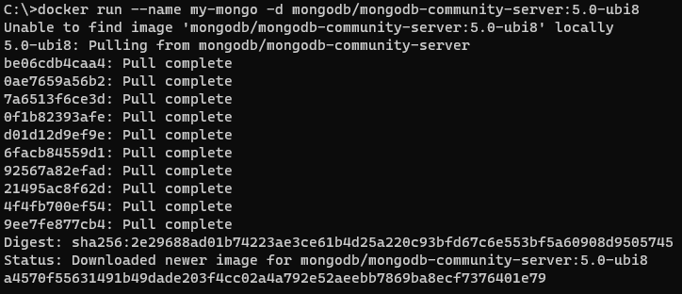

**Задание 3**

Запустить консоль MongoDB, узнать версию (выводится при запуске), найти команду выхода (посредством команды help при запущенном интерактивном режиме).

